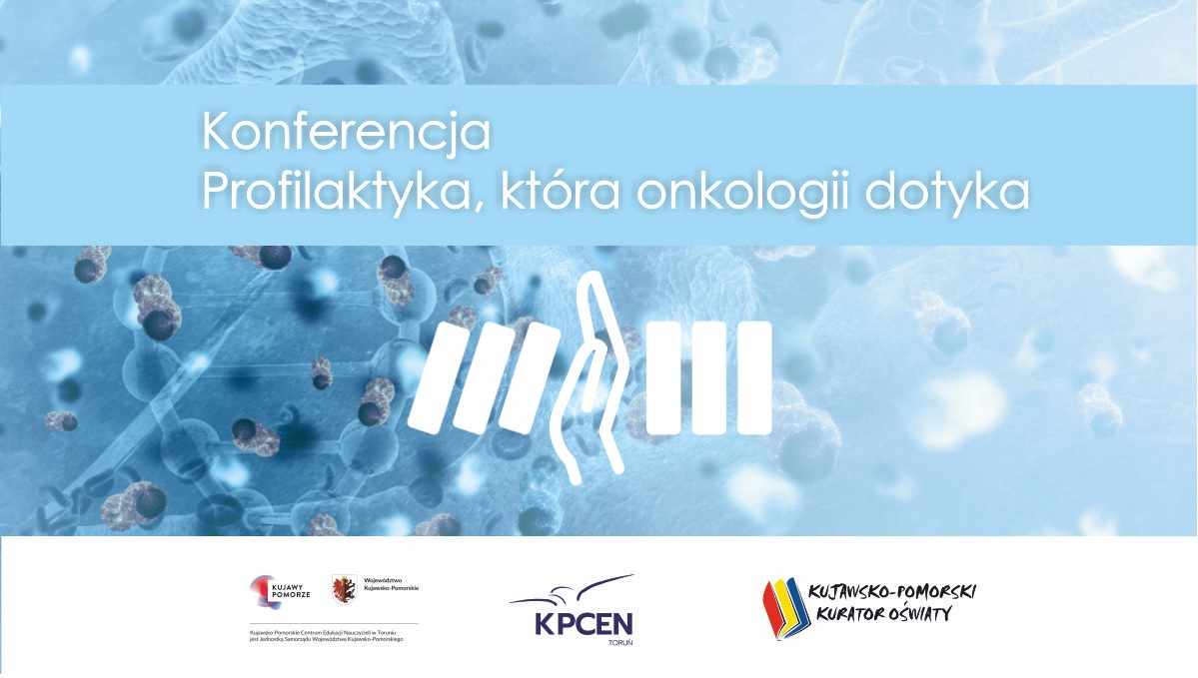

KPCEN w Toruniu i Kuratorium Oświaty w Bydgoszczy zapraszają wszystkich nauczycieli zainteresowanych promocją zdrowia na konferencję

Profilaktyka, która onkologii dotyka
18 listopada 2022, godz. 14.00-16.15
ZAPISZ SIĘ
https://www.kpcen-torun.edu.pl/oferta/kurs/812/1/konferencja-profilaktyka-ktra-onkologii-dotyka

Podczas wystąpień prelegentów poruszone zostaną takie kwestie, jak: profilaktyka zdrowia zarówno fizycznego, jak i psychicznego, dbałość o zdrowie własne i innych, promocja postawy zrozumienia i akceptacji dla osób przewlekle chorych, przeciwdziałanie stygmatyzacji osób przewlekle chorych, popularyzacja wojewódzkich programów dotyczących zdrowia.
Konferencja odbędzie się w auli Centrum Dialogu im. Jana Pawła II, plac S. W. Frelichowskiego 1 w Toruniu. Udział w niej jest bezpłatny. O zakwalifikowaniu się decyduje kolejność zgłoszeń.
PROGRAM
13.30–14.00 Rejestracja uczestników
14.00–14.15 Otwarcie konferencji, przywitanie gości
14.15–15.15 Profilaktyka chorób nowotworowych – dr n. med. Tomasz Mierzwa, specjalista chirurgii ogólnej i onkologicznej, koordynator Zakładu Profilaktyki i Promocji Zdrowia w Centrum Onkologii w Bydgoszczy
15.15–15.35 Doświadczenia Państwowej Inspekcji Sanitarnej w realizacji programu edukacyjnego: „Znamię? Znam je!” – Hanna Bielawska, Wojewódzka Stacja Sanitarno-Epidemiologiczna w Bydgoszczy
15.35–15.55 Onkojoga wsparciem w profilaktyce onkologicznej – Mira Weręgowska, psycholog, promotor zdrowego stylu życia, od 2016 związana z Akademią Walki z Rakiem
15.55–16.15 Programy dotyczące zdrowia, które realizujemy w województwie kujawsko-pomorskim – Barbara Ptaszyńska, naczelnik Wydziału Zdrowia, Departament Spraw Społecznych i Zdrowia Urzędu Marszałkowskiego w Toruniu
16.15 Zakończenie

Więcej informacji udzielają:
Małgorzata Pawłowska, nr tel. 881-93-56, e-mail: malgorzata.pawlowska@kpcen-torun.edu.pl
Zofia Spalińska, nr tel. 881-93-33-55, e-mail: zofia.spalinska@kpcen-torun.edu.pl
Agnieszka Przybyszewska, nr tel. 881-93-31-88, e-mail: agnieszka.przybyszewska@kpcen-torun.edu.pl
Serdecznie zapraszamy!

